加 减 混 合
姓名：
1、
2、
=
=
4、
3、
=
=
5、
6、
=
=

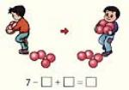
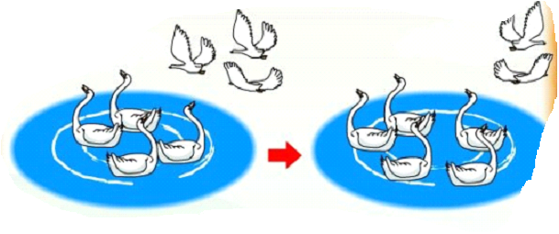
我抱了2个
7、
8、

=
=
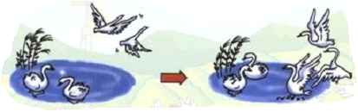
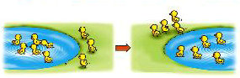
10、
9、

=
=

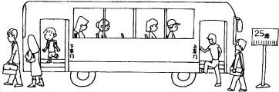
11、
=
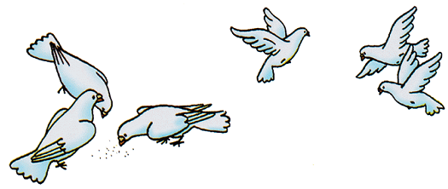
12、
=

二、
- 树上有5只小鸟，飞来了10只，又飞走了3只。树上还有几只鸟？

- 停车场早上6:00有17辆车，7:00开走了6辆，8:00又开来8辆，这时停车场上有几辆车？

- 公共汽车上原来有18人，在经过第一个站台时下车了5人，又上车3人，这时公共汽车上有多少人？

三、写出两道加法、两道减法
=
=
=
=
=
=
=
=

